Техническое задание
на разработку интернет сайта
ГБУЗ “Станция переливания крови”
Департамента здравоохранения г.Москвы

2015 г.
1. Термины и определения
Специальные термины, используемые в настоящем ТЗ, приведены ниже. Прочая техническая терминология понимается в соответствии с действующими стандартами и рекомендациями международных органов, ответственных за вопросы стандартизации в сети Интернет.

Информационная система — совокупность содержащейся в базах данных информации и обеспечивающих ее обработку информационных технологий и технических средств.
Вебсайт — объединённая под одним адресом (доменным именем или IPадресом) совокупность документов частного лица или организации, объединенных по смыслу, с повторяющимся дизайном, навигационно и физически находящихся на одном вебсервере.
Браузер — программаклиент, предоставляющая пользователю возможности навигации по сайтам, просмотру сайтов и скачивания файлов.
Хостинг — услуга предоставления технической площадки (сервера) для размещения сайта в сети Интернет.
Домен — область (ветвь) иерархического пространства доменных имён сети Интернет, которая обозначается уникальным доменным именем.
Доменное имя — символьное имя домена.
Вебстраница — HTMLдокумент сайта, отображаемый браузером пользователя и имеющий уникальный URLадрес.
Содержимое сайта (контент) — текстовая, графическая или табличная информация, размещенная на сайте, без учета оформления страниц.
Администратор сайта — специалист владеющий навыками администрирования системы управления контентом.
Система администрирования (система управления содержимым, система управления контентом, CMS, ContentManagementSystem) — система, предназначенная для управления сайтом.
Структура сайта — иерархическое дерево страниц сайта. Страницы сайта привязаны к разделам и подразделам. Вся совокупность разделов, подразделов и связанных с ними страниц и образует структуру сайта.
Главная страница — первая страница, которую видит пользователь при входе на сайт (при вводе доменного имени сайта в адресную строку браузера).
Внутренняя страница сайта — любая другая страница, кроме главной страницы сайта.
Резервная копия сайта — полная копия структуры и всей информации БД, необходимой для функционирования вебсистемы.
Верстка страницы — процесс формирования страницы, включающий в себя разметку на языке HTML, создание таблиц стилей в соответствии со спецификацией CSS и программирование на языке JavaScript.
Тэг— элемент разметки страницы в какойлибо из спецификаций HTML.
Метатэг— тэг с кодом meta.
Поисковые сниппеты - это своеобразный снимок какой либо страницы сайта поисковой машиной, который выводится в поисковою выдачу по релевантному запросу. Или проще говоря, это то как выглядит материал сайта в SERPе.
Media queries — часть спецификации CSS3, позволяющая уточнить область действия css-селектора. Представляет собой блок с указанием параметров устройства вывода, такие как тип, ширина и высота окна браузера, разрешение, ориентация в пространстве.
Система управления сайтом (CMS) - Информационная система, позволяющая авторизованным пользователям производить изменения иерархической структуры и информационного наполнения веб-сайта без использования каких-либо дополнительных специальных программных средств.
Термины «текстовая информация», «текстовый контент» взаимозаменяемы и тождественны в рамках данного задания.
Пиксель— единица измерения размеров растровых объектов, равная одной точке на экране.
Термины «посетитель», «пользователь» и «покупатель» взаимозаменяемы и тождественны в рамках данного задания.
Профиль— информация о пользователе (имя, адрес электронной почты и пр.)
Аккаунт— учетная запись пользователя вместе с его профилем.
Лайтбокс—всплывающее окно, при котором остальная часть экрана затемняется.
Футер—блок, размещенный в нижней части сайта.
Превью—уменьшенная копия изображения, видео или статьи, при клике по которой открывается полноразмерная копия/версия/страница товара.
Сheckbox—флажок, галочка — элемент графического пользовательского интерфейса, который позволяет пользователю осуществлять возможность множественного выбора.
Радиобокс—элемент графического пользовательского интерфейса, который позволяет пользователю осуществлять возможность выбора только одного элемента списка.
Навигационная цепочка — элемент навигации по веб-сайту, представляющий собой путь по сайту от его «корня» до текущей страницы, на которой находится пользователь.
Раздел сайта - это поименованная страница или группа страниц сайта, где имя отражает тему (тематику) данной страницы или группы страниц сайта.
Слайдер - это специальный элемент веб-дизайна, представляющий собой блок определенной ширины чаще всего в шапке веб-страницы. Главная его фишка в изменяющихся в ручном или автоматическом режиме элементах – картинок, текстов и ссылок.
Динамическая веб-страница - веб-страница, сгенерированная или видоизмененная в процессе исполнения запроса пользователя
Динамическая информация – информация, выводимая с помощью специальных компонентов системы. Примерами динамической информации могут служить:
- выборка последних новостей компании;
- каталог товаров или услуг;
- фотогалерея;
- поле со случайным фото;
Статическая информация – это информация, которая редко изменяется с течением времени. Например, рекламные тексты, история компании, контактная информация и т.п. Статическая информация создается, редактируется, дополняется и удаляется пользователями, обладающими правом на редактирование страниц сайта. Такое редактирование производится, как правило, в визуальном редакторе.
Статические страницы – это страницы, на которых размещена статическая информация. Статические страницы формируются автором веб-страниц и имеют постоянный внешний вид.
Динамические страницы – это страницы, на которых размещена динамическая информация. Динамические страницы настраиваются сервером приложений перед отправкой их браузеру.
Ка́пча (от CAPTCHA — англ. Completely Automated Public Turing test to tell Computers and Humans Apart — полностью автоматизированный публичный тест Тьюринга для различения компьютеров и людей) — компьютерный тест, используемый для того, чтобы определить, кем является пользователь системы: человеком или компьютером.

2. Общие сведения
2.1 Назначение документа
Настоящее техническое задание определяет требования и порядок разработки веб-сайта государственного бюджетного учреждения здравоохранения города Москвы «Станция переливания крови Департамента здравоохранения города Москвы».

2.2 Наименование Исполнителя и Заказчика
Заказчик:
Государственное бюджетное учреждение здравоохранения города Москвы «Станция переливания крови Департамента здравоохранения города Москвы»
Адрес: 125284, г. Москва, ул. Поликарпова, д. 14.
Исполнитель:

2.3 Краткие сведения о компании
ГБУЗ «Станция переливания крови» ДЗ г. Москвы занимается обеспечением лечебных учреждений компонетами донорской крови и изготовлением лекарственных препаратов на её основе. Текущий интернет-сайт размещён по адресу spkdzm.ru

2.4 Основание для разработки сайта
Основанием для разработки сайта является Договор №__ от ___________ между Исполнителем и Заказчиком.

2.5 Плановые сроки начала и окончания работ по созданию сайта
Начало работ: с даты заключения договора.
Окончание работ: не позднее двух месяцев с даты заключения договора.
Содержание и длительность отдельных этапов работ приведены в разделе 7 настоящего ТЗ. Сроки, состав и очередность работ являются ориентировочными и могут изменяться по согласованию с Заказчиком.

2.6 Порядок оформления и предъявления результатов работ
Работы по созданию сайта производятся и принимаются поэтапно. По окончании каждого из этапов работ, перечисленных в разделе 7 настоящего ТЗ, Исполнитель представляет Заказчику соответствующие результаты, а Заказчик в свою очередь утверждает каждый этап работ письменно на E-Mail Исполнителя.

2.7 Назначение и цели создания сайта
Назначение сайта
Сайт учреждения предназначен для знакомства посетителей с учреждением и для автоматизации записи доноров на донацию.

2.8 Цели создания сайта
Основные цели создания сайта
Цели сайта:
- сокращение затрат времени донора
- повышение количества доноров

2.9 Целевая аудитория
В целевой аудитории веб-сайта можно выделить следующую группу:
Молодые люди с активной жизненной позицией.

3. Требования к сайту
3.1 Требования к структуре и функционированию сайта
Сайт должен представлять собой информационную структуру, доступную в сети Интернет под доменным именем spkdzm.ru
Сайт должен состоять из взаимосвязанных разделов с четко разделенными функциями.

3.2 Требования к разграничению доступа
Информация, размещаемая на сайте, является общедоступной.
Пользователей сайта можно разделить на следующие категории:
- Посетители
- Зарегистрированные пользователи
- Операторы (сотрудники Заказчика)
- Менеджеры (сотрудники Заказчика)
- Администратор (сотрудник Заказчика)
Посетители имеют доступ только к общедоступной части сайта, могут задавать вопросы, участвовать в опросах и регистрироваться.
Зарегистрированные пользователи имеют возможность записаться на донацию.
Операторы имеют доступ в личный кабинет оператора. Не имеют доступа к функционалу для менеджеров
Менеджеры имеют управляют справочно-информационным наполнением сайта и ведут переписку с пользователями Не имеют доступа к функционалу для операторов.
Администратор может выполнять:
- добавлять, редактировать и удалять пользователей
- просматривать лог действий любых пользователей.
Управление любыми учётными записями осуществляет только администратор.
Доступ любых пользователей к сайту (кроме посетителей) должен осуществляться с использованием уникального логина и пароля.

3.3 Требования к регистрации посетителей
С целью упрощения реализации сайт не должен содержать персональных данных Таким образом для регистрации посетитель должен указать только адрес электронной почты, который в дальнейшем будет служить его логином. Форма ввода должна содержать проверку (маску) корректности адреса электронной почты. Для защиты от программ-ботов при регистрации должна быть предусмотрена CAPTCHA. В случае неверного ввода посетитель уведомляется о необходимости корректного ввода данных. При успешной регистрации
- пользователь уведомляется о необходимости проверить указанный почтовый ящик на наличие письма с дальнейшими инструкциями;
- автоматически генерируется случайный пароль
- на указанный адрес автоматически направляется письмо вида: (с шапкой, в дизайне аналогичном сайту) примерно следующего вида:

Здравствуйте!
_ТЕКСТ_ПРИВЕТСТВИЯ_
Сохраните Ваш логин и пароль для входа на сайт,

Логин: vasilkovsp@mos.ru

Пароль: NZjgv%43

Пароли любых пользователей формируются автоматически по следующим правилам:
- Длина пароля должна быть не менее 8 символов.
- Пароль должен состоять из цифр и латинских букв в разных регистрах; желательно включать в пароль другие символы, имеющиеся на клавиатуре (например, символы / ? ! <> [ ] { } и т.д.)
- Пароль не должен являться словарным словом или набором символов, находящихся рядом на клавиатуре. В идеале пароль должен состоять из бессмысленного набора символов.
Функциональность регистрации через социальные сети и т.п. не предусмотрена.
Восстановление пароля возможно только по адресу электронной почты.

3.4. Требования к системе управления контентом
Без лицензионных отчислений. Использование сервисных БД (mysql, postgresql и т.п.) взамен библиотечных (sqlite) потребует техническое обоснование.

3.5 Требования к функциональности входа в систему
Вход в систему осуществляется лайтбоксом примерно следующего вида:
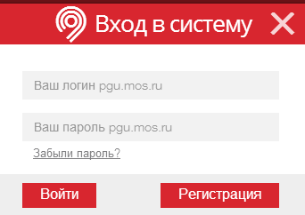
Обязательно наличие ссылки «Забыли пароль», при клике на которую появляется примерная форма вида:
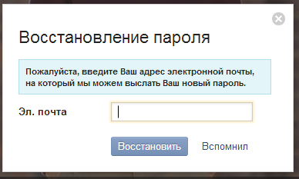
После этого, пользователь на почту письмо (с шапкой, в дизайне аналогичном сайту) примерно следующего вида
Уважаемый пользователь!
Вы воспользовались процедурой восстановления пароля на портале spkdzm.ru.
Для получения нового пароля Вам необходимо перейти по указанной ссылке:
https://pass.rzd.ru/selfcare/pwdGen/ru?code=3a449a38f1i9d9c54agf5919hc39b4
Ссылка действительна в течение 24-х часов с момента отправки данного письма.
Если Вы не обращались к процедуре восстановления пароля, просто проигнорируйте данное письмо. Ваш пароль не будет изменен.

По ссылке указанной в письме пользователь сможет получить новый автоматически сгенерированный пароль.
Для администраторов, менеджеров и операторов допускается вход с отдельной страницы. Допускается отсутствие ссылок с главной страницы на страницу входа персонала учреждения.

3.6 Требования к функциональности записи на донацию
Перед каждой записью на донацию пользователь обазян принять оферту. Текст оферты можер редактироватьсф операторм. Оператор может отключить необходимость принятия оферты.
Для записи на донацию зарегистрированный пользователь должен выбрать:
место - м. Беговая ул. Поликарпова д.14 к.2 или м. Царицыно ул. Бакинская д.31. Страница выбора должна содержать интерактивную карту г. Москвы (от Google или Яндекс) примерно в следующего вида:
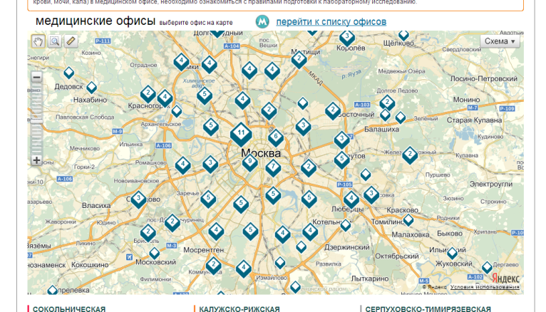
Выбор места на карте сопровождается информационным блоком примерно следующего вида
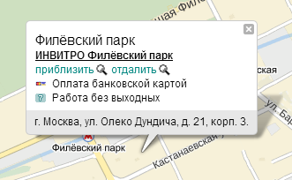
Способ выбора (checkbox, кнопки и т.п.) и место его расположения на странице являются элементами дизайна и реализуются на усмотрение Исполнителя.
Следующим элементов является выбор даты донации примерно следующего вида
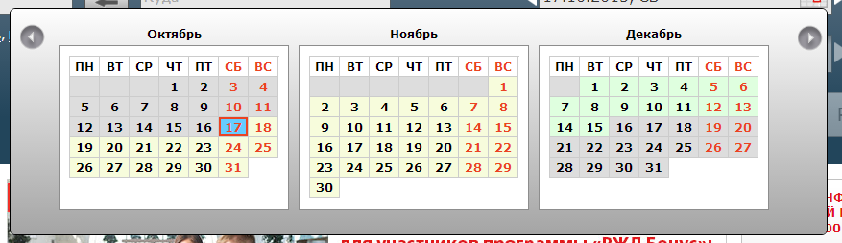
Донор не может записаться на дату позднее 3-х месяцев с текущей. Пользователь не может записываться на донацию с интервалом чаще, чем раз в 2 недели. Неприёмные дни должны быть контрастно отмечены. Легенда к календарю должна обозначать типы дней (обычные и неприёмные). Выбор неприёмных дат осуществляется на закрытых страницах операторов.
Далее зарегистрированный пользователь выбирает тип донации (цельная кровь, тромбоцитоферез, эритроцитоферез). Способ выбора донации (checkbox, кнопки и т.п.) и место его расположения на странице являются элементами дизайна и реализуются на усмотрение Исполнителя. Элементы выбора должны содержать подсказки. Например, следующего вида
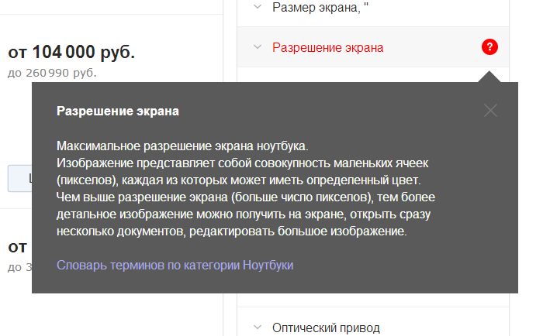
Редактирование списка типов донаций и текстов подсказок осуществляется на закрытых страницах операторов. Каждый тип донации имеет уникальную букву обозначения.
Следующая часть - выбор времени донации. Примерно следующего вида.
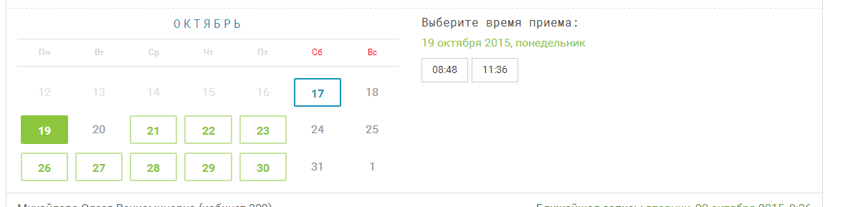
Шаг времени составляет 20 минут. Количество записавшихся на определённый период времени не ограничено, поскольку запись на донацию лишь даёт приоритет по обслуживанию в регистратуре. Каждый период времени должен быть отмечен количеством записавшихся на него. Например, ячейка выбора времени будет тем краснее, чем большее количество доноров записалось на неё. Свободные ячейки времени могут быть отмечены зеленым, частично занятые оранжевым, более 10 человек – красным. Время работы мест для приёма донаций фиксированное с 8:00 до 13:00
По завершению всех этапов выбора пользователю демонстрируется итоговый блок с выбранными ранее параметрами примерно следующего вида:
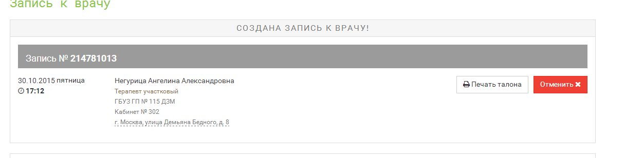
Каждой записи на донацию присваивается сочетание буквы(её типа) и уникального (в пределах дня) номера. Например – Е43, А199, K14.
Нажатие «Печать талона» приводит к растровому окну примерно следующего вида
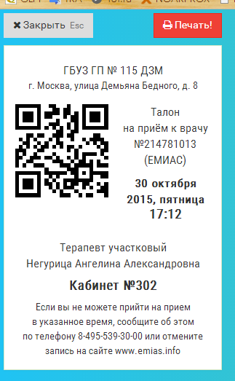
со следующим содержимым
ГБУЗ Станция переливания крови ДЗМ
г.Москва, _МЕТРО_АДРЕС_МЕСТА_СДАЧИ ДОНАЦИИ_
QR код на главную страницу сайта | Талон на донацию  _ВЫБРАННЫЙ_ТИП_ДОНАЦИИ_  _ВЫБРАННЫЕ_ДАТА_ВРЕМЯ
_БУКВА_ТИПА_ДОНАЦИИ_УНИКАЛЬНЫЙ № ЗАПИСИ
_СПРАВОЧНО_ИНФОРМАЦИОННЫЙ_БЛОК_

3.7 Требования к функциональности личного кабинета пользователя
Персональная часть сайта обеспечивает следующую функциональность:
- Просмотр списка осуществлённых записей на донацию.
- Запись на донацию.
- Отмена записи на донацию.
- Автоматическая генерация нового пароля по запросу

3.8 Требования к функциональности личного кабинета оператора.
Персональная часть сайта обеспечивает для операторов следующую функциональность:
- Просмотр и печать списка записавшихся доноров на выбранную дату и место
- Редактирование списка типов донаций (буква, название, краткое описание для подсказки)
- Заполнение календаря работы неприёмными днями на срок не более полугода от текущей даты. Неприёмные дни для каждого места редактируются независимо.
- Просмотр статистики
Список записавшихся доноров должен иметь примерно следующий вид
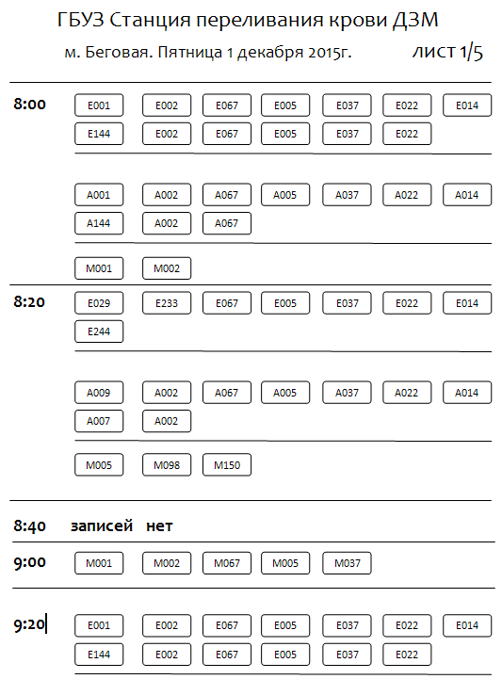

3.9 Требования к функциональности блоков «Вопрос-ответ»
Менеджеры учреждения могут добавлять к каждой статье блок «Вопрос-ответ», предназначенный для отправки сообщений менеджерам по рассылки. При поступлении вопроса Html-письмо для менеджеров должно быть (с шапкой, в дизайне аналогичном сайту) примерно следующего вида
Уважаемая _Тамара_Петровна_!
_1_декабря_2015 г. по разделу «_Противопоказания_к_донорству_» было получен вопрос следующего содержания:
«_ТЕКСТ_ВОПРОСА_»
Чтобы ответить пользователю сайта Вам необходимо перейти по указанной ссылке:
https://pass.rzd.ru/selfcare/pwdGen/ru?code=3a449a38f1i9d9c54agf5919hc39b4
Вы получили это сообщение,
потому что Вы подписаны на список рассылки сообщений «вопрос-ответ» на портале spkdzm.ru.
Чтобы отказаться от подписки, перейдите, пожалуйста, по ссылке.:
https://pass.rzd.ru/selfcare/pwdGen/ru?code=3a449a38f1i9d9c54agf5919hc39b4
Если Вы считаете, что данное сообщение было послано Вам ошибочно, пожалуйста, сообщите нам об этом на email spk@zdrav.mos.ru

Переход по ссылке ведёт к просмотру переписки пользователя и ответивших менеджеров. К переписке приложен редактор собственных ответов, в котором можно форматировать текст (выравнивание, цвет, курсив и т. п.). Образцом функциональности редактора контента следует считать “хабраредактор”
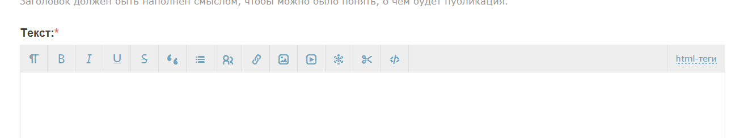
При отправке ответа Html-письмо для пользователя должно быть (с шапкой, в дизайне аналогичном сайту) примерно следующего вида
Уважаемый _Иван_Иванович_!
_1_декабря_2015 г. по разделу «_Противопоказания_к_донорству_» вами был задан вопрос следующего содержания:
«_ТЕКСТ_ВОПРОСА_»
на что было получен ответ
«_ТЕКСТ_ОТВЕТА_»
Если Вы хотите уточнить вопрос то Вам необходимо перейти по указанной ссылке:
https://pass.rzd.ru/selfcare/pwdGen/ru?code=3a449a38f1i9d9c54agf5919hc39b4
Если Вы не задавали вопрос на портале spkdzm.ru, просто проигнорируйте данное письмо.
Переход по ссылке ведёт в личный кабинет пользователя к просмотру его переписки и ответивших менеджеров. К переписке приложен редактор собственных ответов, в котором можно форматировать текст (выравнивание, цвет, курсив и т. п.). Образцом функциональности редактора контента следует считать “хабраредактор”. После отправки уточняющего вопроса выполняется процедура аналогичная первичному поступлению вопроса.

Список рассылки един для всего сайта и может содержать не более 20 адресов. Почтовые адреса могут быть в любом домене. Задавать вопросы могут только зарегистрированные пользователи. Действие «задать вопрос» ведёт посетителя к странице входа в личный кабинет.

3.10 Требования к функциональности личного кабинета менеджера
- добавление, редактирование и удаление разделов сайта – статьи (в т.ч. разделы контакты), опросы, баннеры, кнопки соц. сетей.
- смена структуры сайта
- просмотр списка вопросов пользователей
- просмотр переписки пользователя и ответивших менеджеров
- подготовка собственных ответов на вопросы пользователей.
- редактирование списка рассылки уведомлений для менеджеров.

3.11 Требования к функциональности опросов.
Менеджеры учреждения могут добавлять, редактировать и удалять блоки опросов на любых страницах. Примерным образцом функциональности редактора опросов следует считать “хабраредактор”.
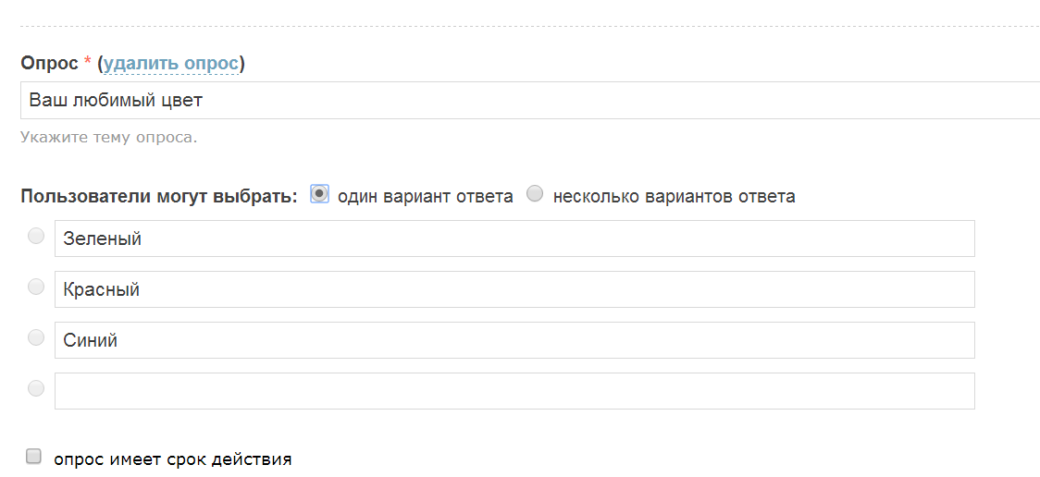
Участие в опросах и просмотр их результатов доступны только зарегистрированным пользователям и только в %. Менеджер может заменить вывод результатов опроса на форму с благодарностью за участие. Попытка участия в опросе ведёт посетителя к странице входа в личный кабинет.

3.12 Требования к средствам просмотра
Сайт должен корректно отображаться и выполнять свои функциональные задачи в следующем программном обеспечении:
  - Mozilla Firefox версии 30.0 и выше.
  - Microsoft Internet Explorer версии 10.0 и выше.
  - Opera версии 24 и выше.
  - Google Chrome версии 30 и выше
  - Яндекс браузер 15 и выше

Для браузеров более ранних версий и прочих малораспространенных браузеров демонстрируется отключаемый футер в верхней части страницы (как на 3dnews.ru с включенным adblock).
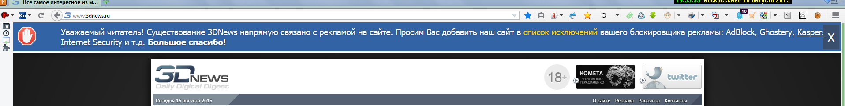
Футер содержит уведомление о необходимости сменить либо обновить браузер и ссылки на оригинальные страницы вышеуказанного ПО. Также для несовместимых браузеров допустима потеря качества отображения информации. Сайт не должен требовавать установки сторонних компонентов на стороне пользователя (Flash, Java и т. п.) для обеспечения его полной функциональности.

3.13 Технические требования
Сайт доступен только по https, с автоматическим перенаправлением с http. К сайту необходимо получить актуальный SSL сертификат подлинности. Мобильное приложение не требуется. Необходимо учесть возможную потребность в самостоятельном переносе сайта на собственное оборудование учреждения или иной хостинг.

3.14 Требования к документированию
Исполнитель подготавливает следующие документы
Иструкцию по подготовке и замене истекшего SSL сертификата.
Интсрукцию по переносу сайта на собственное оборудование или иной хостинг.

3.15 Требования к хостингу
Выбор хостинга обязательно согласовывается с Заказчиком.

3.16 Требования к дизайну и стилистическому оформлению сайта
Необходимо сразу и одновременно предоставить не менее 10 вариантов дизайна. Дизайн желателен сдержанный, строгий, и минималистичный.
Соответсвтие требованиям нормативных документов.
Как образцы желаемого дизайна следует рассматривать следующие сайты:
- mos.ru
- transport.mos.ru

3.17 Требования к верстке
Должна быть адаптивная верстка.
Спецификация разметки страниц _________
Сайт должен корректно отображаться на всех экранах с разрешением:
- 320 px — Мобильные устройства (портретная ориентация);
- 480 px — Мобильные устройства (альбомная ориентация);
- 600 px — Небольшие планшеты;
- 768 px — Планшеты (портретная ориентация);
- 1024 px — Планшеты (альбомная ориентация)/Нетбуки;
- 1280 px и более — PC.
При верстке pixel perfect не предусматривается , допустимы отличия при различных разрешениях экранов.
3.18 Требования к стилям текстового контента
Для всех текстовых блоков, заполняемых с помощью визуального редактора, должны быть прописаны стили оформления согласно дизайн-макету. Уполномоченные пользователи могут форматировать текст (выравнивание, цвет, курсив и т. п.). Образцом функциональности редактора контента следует считать “хабраредактор”

3.19 Требования к контенту
Индексация содержимого сайта должна предусматривать соблюдение рекомендаций поисковых сервисов. Наполнение контентом будет проводиться самостоятельно силами менеджеров учреждения.

3.20 Требования к HTML коду
Кодировка – utf-8

4. Структура сайта
- Главная страница
- Страница оператора
- Страница менеджера
- Страница зарегистрированного пользователя
- Страница администратора
- Прочие страницы, динамически управляемые уполномоченным менеджерами.
Для администраторов, менеджеров и операторов допускается вход с отдельной страницы. Допускается отсутствие ссылок с главной страницы на страницу входа персонала учреждения.

5. Функциональные возможности разделов
5.1 Главная страница
Содержит следующие элементы:
- логотип учреждения. Учреждение не располагает качественным логотипом в электронном виде. Примерный вид логотипа учреждения

- кнопку к строке поиска с авто подбором слов. Результаты поиска должны выводиться на отдельной странице;
- кнопку «Вход в систему».
- кнопку «Записаться на донацию». Если пользователь не авторизован, он перенаправляется к входу в систему.
- элементы доступа к разделам сайта (управляются менеджером). Например, такие:
- баннеры от дружественных сайтов (управляются менеджером). Например такие:

- Справочно-информационные блоки (управляются менеджером). Например, такие:

- Блоки доступа к группам в социальных сетях
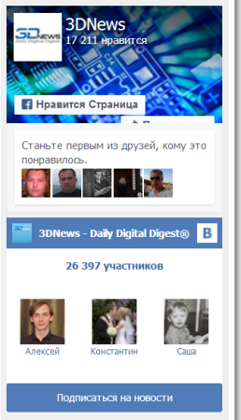

5.2 Страница «Схема проезда»
Страница должна быть представлена примерно в следующем виде:
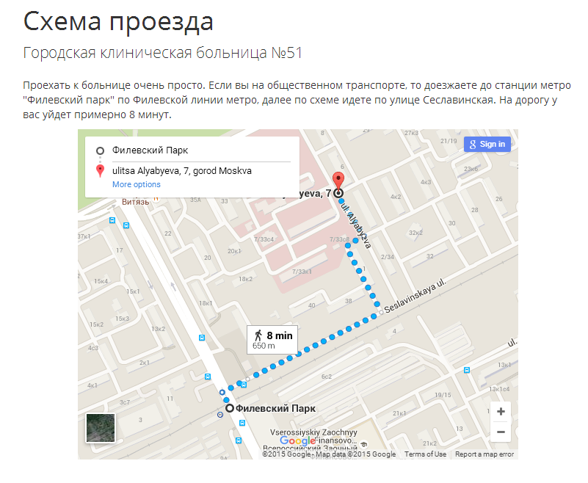
5.3 Персональные страницы администратора, оператора, менеджера и пользователя
Содержат общие для любых страниц элементы навигации по сайту
Содержат элементы управления для реализации функционала перечисленного в требованиях п.п. 4.

5.4 Страница «Контакты» и прочие справочно-информационные страницы
Динамически управляются менеджером

6. Состав и содержание работ по созданию сайта
Подробное описание этапов работы по созданию сайта приведено в таблице 1.

Таблица 1. Этапы создания сайта.
№ | Состав и содержание работ | Срок разработки  (в рабочих днях)
1 | Согласование технического задания
2 | Согласование дизайна сайта
3 | Верстка всех страниц сайта
4 | Программирование
5 | Тестирование и доработка
6 | Непредвиденное внесение изменений
7 | Передача исходных кодов готового сайта и подготовка инструкций
8 | Размещение на хостинге и настройка домена

7. Ошибки и доработки.
Ошибка – не соответствие дизайну (кроме заранее оговоренных отличий) и/или ошибки в работе указаного в ТЗ функционала, хотя бы на одной из утвержденных платформах. Ошибки устраняются без доплат. Исключением являються предварительные согласования всех деталей.
Доработка – внесение изменений в дизайн и/или функционал проекта. Оговариваются дополнительно и влечет за собой увеличение бюджета и сроков выполнения проекта.
Все, что не оговорено в настоящем техническом задании, выполняется на усмотрение исполнителя.

Заказчик: |  | Исполнитель:

